**7年级音乐第4课时单拍子歌曲：三拍子——学唱《彩色的中国》**

**拓展资源**

**一、文字资源**

**（一）歌曲介绍**

《彩色的中国》是一首优美抒情的少年歌曲。词作者巧妙地使用了少年打开地图册时所产生的联想这一题材，寥寥数笔，将祖国的大好河山尽收眼底；曲作者采用了大调式、四三拍的创作手法，更赋予歌曲欢快、优美之感，好似孩子们在边歌边舞，亲切地表达着热爱祖国河山的幸福情感。

歌曲可分为两个乐段，Ａ段是第１—17小节，演唱形式为齐唱，共四个乐句。乐曲开始的第１小节的第三拍，使用了休止符，它生动地表现了孩子们翻看地图册时的那种激动、崇敬的神态。其后的第5、6、9、11小节的休止符都在第三拍（弱拍）或第三拍的强位置上，形成一种声断情不断的艺术效果。第三、四乐句采用了紧凑的节奏，音乐形成对比，也巧妙地表现出他们指认祖国山川海洋的愉快心情。

Ｂ段第18—29小节，演唱形式为合唱，可以分为五个乐句。歌词：“宝岛台湾像小船在东海上漂”，这一乐句的旋律写得比较出色，它将Ａ段的末句作为Ｂ段的起始，并再次将节奏放缓，使AB两段音乐水乳交融，自然天成，同时调性也有了小调色彩。随着音色、音高、节奏等一系列的变化，歌曲在这里形成了高潮。接下来，第22—23小节为第二乐句，第24—26小节为第三乐句，第四、五乐句重复第二、三乐句，丰满了歌曲，巩固了歌曲的主题。

**（二）背景资料**

《彩色的中国》创作于1983年，在歌曲的创作中，词曲作者都融入了自己对祖国、对学生最真挚的爱。他们尊重理解学生，根据孩子们天真、烂漫富有遐想的天性，采用了富有流动感的三拍子。歌曲欢快优美的曲调，将歌词中祖国的山河地貌如同一幅图画一样展现在了孩子们的面前。歌曲第一人称“我”，则易于学生在演唱过程中找到亲切感，从而激发他们的爱国情感。

曲作者冯奇，十分热爱教育事业与音乐创作，五十年来发表青少年歌曲千余首。对于《彩色的中国》入选中学教科书表示十分高兴，他说：“我愿意把这首歌献给孩子们！”

**（三）常见的演唱形式**

以人声演唱为主的音乐，一般根据歌唱人数的多少及音乐结构的性质等，分独唱、齐唱、轮唱、合唱、对唱、重唱几类。这里重点介绍独唱、齐唱、合唱三种演唱形式。

1.独唱

由一个人独立演唱。独唱可以充分显示演唱者的声音特性、演唱风格与演唱技巧。可供独唱的歌曲题材广泛，体裁多样。演唱者在艺术处理上也较自由。其中依据音色的区别又可分为男声独唱（包括男高音独唱、男中音独唱、男低音独唱）、女声独唱（包括女高音独唱、女中音独唱、女低音独唱等）、童声独唱等三种。我国民间说唱音乐中的单弦、琴书、鼓词、清音、弹词等表演形式，也属于独唱性质。

2.齐唱

由两人或两人以上同时演唱同一曲调。齐唱是单声部歌曲演唱形式之一，其人数不拘，共同演唱同一个旋律（可有八度重复）。齐唱要求所有演唱者在歌曲的起讫、音准、节奏、速度、风格、力度和音量等方面，做到整齐、准确和划一，在发声方法上也应力求一致，以获得统一谐调的音色。依据音色又可分为男声齐唱、女声齐唱、混声齐唱、童声齐唱等。某些坐唱、弹唱、表演唱等也属于齐唱一类。

3.合唱

两个声部以上的歌曲，每个声部由两人或更多的人演唱。依据音色的区别又可分为女声合唱、男声合唱、混声合唱、童声合唱等若干种。合唱中还包括轮唱、带有领唱的合唱等多种形式。

合唱适宜表现集体的思想感情。合唱在音响上讲究整体的融合性，每声部的音色应统一，声部之间的音量配合要平衡。合唱还讲究各声部旋律的相对独立性（层次性）和整体的协调性，因此，掌握音准、节奏、速度十分重要。各种演唱形式，既可作为独立表演形式，也可与舞蹈（歌舞）、戏剧（歌剧、戏曲）等其他艺术手段相结合，构成综合艺术类型。

【资料来源】

书名：《义务教育教科书．音乐教师用书七年级上册》

出版社：人民音乐出版社

出版时间：2017.7

**二、乐谱资源**

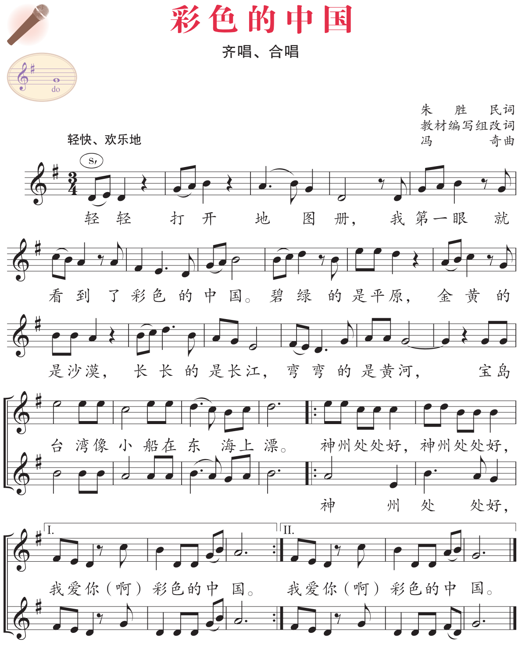

【资料来源】

书名：《义务教育教科书．音乐 七年级上册》

出版社：人民音乐出版社

出版时间：2017.7